«Забытая сказка – загадка».

Непосредственно образовательная деятельность по познавательному

развитию для детей подготовительной группы.

Тимирбаева Б.С., воспитатель

МБДОУ «Детский сад №35

Чебаркуль - 2021 год

Конспект НОД по ОО «Познавательному развитие»

**Тема:** «Забытая сказка - загадка»

**Интеграция:** Художественно - эстетическое развитие

**Форма организации**: речевая ситуация

**Цель:** Формирование целостного представления о годичном цикле на примере сказки – загадки В.И. Даля «Старик - годовик».

**Программные задачи:**

1. Продолжать формировать у детей представление о годовом цикле –временах года, месяцах, их последовательности на примере сказки – загадки В.И. Даля «Старик – годовик».
2. Сформировать представление детей о долготе светового дня и их соотношение с цветовыми оттенками времен года.
3. Развивать у детей умение понимать идею произведения В.И. Даля «Старик-годовик», видеть связь названия текста с его содержанием.
4. Воспитывать интерес у детей к совместной деятельности, умение прийти на помощь.

**Оборудование**: ноутбук, проектор, экран, карточки с птицами по временам года – 12 штук, большая желтая птица цветными перьями.

**Предварительная работа**: Дидактическая игра «Времена года», работа с календарем Рихтермана; чтение сказки – загадки В.И. Даля «Старик - годовик»; просмотр мультфильмов «12 месяцев», «Сказка о потерянном времени».

**Методы и приемы:**Показ, беседа, игровая ситуация, индивидуальная работа, самостоятельная деятельность, рассматривание, вопросы детям.

**Ход НОД:**

**Приветствие:**

Снегопад – это хорошо! *Показать большой палец.*

Солнце – тоже хорошо! *Ритмичные хлопки.*

Хорошо с тобой играть, *Хлопки в парах.*

Хорошо сказать «Привет!». *Помахать рукой друг другу.*

Хорошо, когда секрет. *Приставить указательный палец ко рту.*

Хорошо, когда мы вместе. *Взяться за руки.*

Скажем дружно, всем мы «Здравствуйте!». *Машем присутствующим.*

**СЛАЙД 1. Воспитатель:** Ребята вы любите сказки?

**Дети:** Да.

**Воспитатель:** Скажите мне, какие бывают сказки по виду?

**Дети:**Сказки о животных, русские – народные, сказки – загадки.

**Воспитатель:** А, что такое сказка – загадка? (выясняют).

**Дети:** Сказка, с какой – то тайной, которую нужно разгадать.

**Воспитатель:** А вы знаете такие сказки-загадки? Вспомнить их нам поможет, наш волшебный экран.

**СЛАЙД 2. (по очереди нажимаем, пока все три сказки не появятся).**

**Дети:** 12 месяцев, Сказка о потерянном времени, Старик – годовик.

**СЛАЙД 3. Воспитатель:** А, что это за сказка «Старик-годовик», я не помню!

**Дети:**Мы вам поможем вспомнить эту сказку.

**Воспитатель:**Карина, кто главный герой этой сказки и почему у него широкие рукава, что он прячет в них?

**Дети:**  Главный герой старик – годовик, у него в рукаве живут птицы - четыре времени года.

**СЛАЙД 4. Воспитатель:**Посмотрите, а птиц каких интересных и необыкновенных, старик-годовик выпустил из своего рукава *(обратить внимание на слайд).* Что они обозначают?

**Дети:**Они символизируют наступление осени. Осенние месяца – сентябрь, октябрь, ноябрь.

**СЛАЙД 5. Воспитатель:**Ой, а теперь другие полетели, что это за птицы и почему они зеленого цвета?

**Дети:** Они обозначают приход зимы. Зимние месяца – декабрь, январь, февраль.

**СЛАЙД 6. Воспитатель:**Ой, а теперь другие полетели и зеленого цвета?

**Дети:**Они обозначают приход лета. Весенние месяца – март, апрель, май.

**СЛАЙД 7. Воспитатель:**Витя как ты думаешь, старик-годовик всех птиц выпустил из своего рукава?

**Дети:**Нет. Сейчас должны появится птицы красного цвета, они символизируют приход лета. Летние месяца – июнь, июль, август.

*Появляется слайд со всеми птицами четырех времен года.*

**СЛАЙД 8. Воспитатель:**Алиса подскажи, сколько всего птиц вылетело из рукава Старика – годовика?

**Дети:**(*Ребенок считает*). 12 птиц. Три птицы осени, три птицы зимы, три птицы весны, три птицы лета.

**Воспитатель:** Нелли как ты думаешь, почему 12 птиц вылетело?

**Дети:**В году 12 месяцев.

**Воспитатель:** Я вам предлагаю поиграть в игру, которая называется «12 месяцев», чтобы запомнить название и последовательность месяцев.

**Физминутка:**

Январь очень любит на санках кататься*.(имитируют в парах санки)*  
Февраль очень любит снежками кидаться.*(лепим снежки)*  
А март очень любит пускать корабли*.(показывают корабль)*  
Апрель весь снежок убирает с земли*.(подметаем, кистями рук)*  
А май деревца одевает листвой. *(показ дерева)*  
Июнь — тот клубничку приносит с собой*. (кушаем клубнику)*Июль очень любит детишек купать*.(плывем)*

А август любитель грибы собирать*.(собираем)*  
Сентябрь разным цветом покрасит листочки*.(руки вверх и вниз)*  
Октябрь льёт дождиком, словно из бочки*.(под зонтиком и вокруг себя)*  
Ноябрь ледком покрывает озёра*.(кружимся в обратную сторону)*  
Декабрь на окнах рисует узоры*.(рисуем узору).*

**СЛАЙД 9.** *Воспитатель обращает внимание детей на экран.*

**Воспитатель:**Посмотрите, пока мы с вами играли, вылетели из экрана волшебные птицы. Я предлагаю вам найти их и вернуть в свои времена года, а ориентиром вам послужат четыре куба.

Аделина подскажи, нам пожалуйста, что они обозначаю?

**Дети:**времена года (синий – зима, зеленый – весна, красный – лето, желтый – осень).

*Дети выполняют задания (возвращают птиц в свои времена года).*

**Воспитатель:**Посмотрите, правильно ли вы вернули птиц в их времена года?

**Дети:***Проверяют правильность задания.*

**Воспитатель:** Молодцы, помогли мы с вами птицам найти каждой своё время года.

А, чтобы закрепить нам название времен года и их месяцев, предлагаю вам собрать модель «Времен года». Несите за стол все кубы, на которых сидят наши птицы.

**Дети:** *Дети собирают модель «Времен года».*

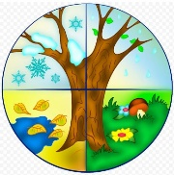

*Проверяют правильность задания (называют времена года, месяца).*

**Воспитатель:**За зимой, какое время года наступает?

**Дети:**Весна.

**Воспитатель:**А за летом?

**Дети:**Осень.

**Воспитатель:**Нелли назови осенние месяца?

**Дети:**Сентябрь, октябрь, ноябрь.

**Воспитатель:**Витя за осенними месяца, какие месяца идут?

**Дети:**Декабрь, январь, февраль.

**Воспитатель:**Значит, кто такой старик-годовик?

**СЛАЙД 9.. Дети:**Это целый год. **СЛАЙД 9…**

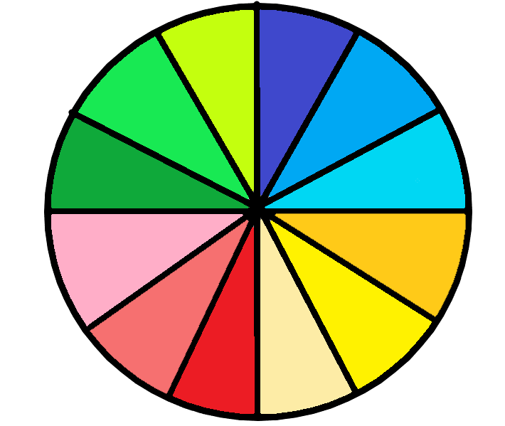

**Воспитатель:**Вспомнила, я эту сказку-загадку и кто такой Старик- годовик, а хотите, узнать почему оттенки месяцев (птиц) отличаются друг от друга?

**Дети:**Да.

**Воспитатель:**Каждое **время года** имеет определённый цвет, а каждый **месяц** - определённый оттенок времени года *(от светлого до тёмного)*. Оттенок **месяца** зависит от долготы светового дня. Самый светлый оттенок - самые длинные дни, самый тёмный оттенок - самые короткие дни **времени года**.

Ребята, вы запомнили, почему каждый месяц имеет оттенок определенного времени года.

**Дети:**Да.

**Воспитатель:**Вероника, повтори нам, от чего зависит оттенок месяца?

**Дети:**Оттенок месяца зависит от долготы светового дня.

**Воспитатель:**Умничка, правильно.

Предлагаю вам сесть на свои места.

Ребята я вам предлагаю по ближе рассмотреть, необычную птицу. Как вы думаете, почему она желтого цвета?

**Дети:**На дворе у нас осень.

**Воспитатель:**А какой месяц сейчас?

**Дети:**Ноябрь.

**Воспитатель:** Какая она интересная, у неё четыре крыла, а на крыльях по семь перьев, а знаете ли вы, что они обозначают.

**Дети:**Недели, дни недели.

**Воспитатель:**Значит одна птица – это …

**Дети:**Месяц.

**Воспитатель:**Месяц состоит из …

**Дети:**Четырех недель.

**Воспитатель:**Неделя состоит из …

**Дети:**Семи дней.

**Воспитатель:**А вот мы и проверим, как вы знаете дни недели.

Нужно выложить цветные перышки соответственно дням недели.

**Дети:***Четыре ребенка выполняют задание, начинают выкладывать перья. (Работа в парах).*

**Воспитатель:** Булат скажи, какой сегодня день недели?

**Дети:**Вторник.

**Воспитатель:**Каким цветом пера, мы его обозначаем?

**Дети:**Зеленого.

**Воспитатель:**Витя назови перья выходных дней?

**Дети:**Синего, фиолетового.

**Воспитатель:**Назовите перья дней, когда мы с вами ходим в детский сад?

**Дети:**Красного, оранжевого, желтого, зеленого, голубого?

**Воспитатель:**Назовите пятый день недели и каким цветом мы его обозначаем?

**Дети:**Пятница, голубым?

**Воспитатель:**Назовите соседей дня недели среды?

**Дети:**Вторник, четверг.

**Воспитатель:**Молодцы! Все дни недели вы знаете!

РЕФЛЕКСИЯ:

**Воспитатель:**Ребята, чем же мы сегодня с вами занимались?

**Дети:**Помогали вам вспомнить сказку – загадку Старик – годовик.

**Воспитатель:**А, что вы для этого делали?

**Дети:**Выполняли задания по временам года, дням недели.

**Воспитатель:**Что нового вы сегодня узнали?

**Дети:**  сегодня я узнал…,

**Воспитатель:**Какие задания были, для вас интересными?

**Дети:**  было интересно…,

**Воспитатель:**Какие задания для вас показались трудными?

**Дети:**  было трудно…

**Воспитатель:**Ребята спасибо за то, что вы мне помогли вспомнить, кто такой Старик – годовик, вы очень мне помогли.